VENDIM

Nr. 18, datë 19.11.2014

PËR NDRYSHIME NË VENDIMET

NR. 13, DATË 6.8.2014, NR. 15, DATË 10.10.2014 DHE NR. 16, DATË 10.10.2014, TË KOMITETIT PËR ZHVILLIMIN E RAJONEVE, SI DHE SHPËRNDARJEN E FINANCIMIT PËR PROJEKTET E INFRASTRUKTURËS VENDORE ME AVANCIM PUNIMESH
(Ndryshuar me vendimin nr. 39, datë 16.10.2015)
(i përditësuar)

Në mbështetje të nenit 100 të Kushtetutës dhe të nenit 15 e të aneksit 3, të ligjit nr. 185, datë 28.12.2013, “Për buxhetin e vitit 2014”, Komiteti për Zhvillimin e Rajoneve

VENDOSI:

1. Në tabelën 1, që i bashkëlidhej vendimit nr. 13, datë 6.8.2014, të Komitetit për Zhvillimin e Rajoneve, “Për shpërndarjen e fondit për infrastrukturën vendore, pjesë e Fondit për Zhvillimin e Rajoneve”, bëhen ndryshime, sipas tabelës 1, bashkëlidhur këtij vendimi.
2. Në listën nr. 4, që i bashkëlidhej vendimit nr. 15, datë 10.10.2014, të Komitetit për Zhvillimin e Rajoneve, “Për shpërndarjen e financimit për projektet në vazhdim për arsimin, vaditjen dhe kullimin, artin dhe kulturën, infrastruktura vendore, pjesë e Fondit për Zhvillimin e Rajoneve”, bëhen ndryshime, sipas tabelës 2, bashkëlidhur këtij vendimi.
3. Në listën nr. 4, që i bashkëlidhej vendimit nr. 16, datë 10.10.2014 të Komitetit për Zhvillimin e Rajoneve, “Për disa ndryshime në vendimet nr. 10, datë 9.7.2014, nr. 11, datë 1.8.2014 dhe nr. 14, datë 6.8.2014, “Për shpërndarjen e financimit për shëndetësinë, projektet e thirrjes së katërt, si edhe shpalljen e thirrjes së pestë për infrastrukturën vendore”, bëhen disa saktësime sipas tabelës 3, bashkëlidhur këtij vendimi.
4. Fondi i destinuar për financim, sipas pikës 6, të vendimit nr. 12, datë 1.8.2014 të Komitetit për Zhvillimin e Rajoneve, “Për detajimin e përdorimit dhe ndarjes së fondit për infrastrukturën vendore, pjesë e Fondit për Zhvillimin e Rajoneve”, shpërndahet sipas tabelës 4, bashkëlidhur këtij vendimi.
5. Financimin e projekteve të infrastrukturës vendore, me ecuri punimesh mbi parashikimet e vitit 2014, sipas tabelës 5, bashkëlidhur këtij vendimi, me burim financimi shtesën e fondeve të parashikuar sipas ligjit nr. 122/2014, datë 25.9.2014, “Për miratimin e aktit normativ, me fuqinë e ligjit, nr. 1, datë 17.9.2014, të Këshillit të Ministrave, “Për disa ndryshime dhe shtesa në ligjin nr. 185/2013, “Për buxhetin e vitit 2014””.
6. Të gjitha autoritetet kontraktuese, me projekte të financuara sipas pikave të përmendura më sipër, duhet të paraqesin rregullisht pranë sekretariatit teknik, në Ministrinë e Zhvillimit Urban dhe Turizmit, informacion për ecurinë financiare të disbursimeve të projekteve, të shoqëruar me dokumentet përkatëse.
7. Ngarkohet sekretariati teknik pranë Ministrisë së Zhvillimit Urban dhe Turizmit, të bëjë monitorimin dhe raportimin e ecurisë së zbatimit të projekteve pranë Njësisë së Bashkërendimit të Programeve Zhvillimore dhe Planifikimit Strategjik, pjesë e Departamentit të Programimit të Zhvillimit të Financimeve dhe Ndihmës së Huaj, sipas dokumentacionit të paraqitur nga autoritetet kontraktuese, sipas pikës 3, të këtij vendimi.
8. Ngarkohen ministri i Zhvillimit Urban dhe Turizmit, ministri i Financave dhe Departamenti i Programimit të Zhvillimit, Financimeve dhe Ndihmës së Huaj, në Kryeministri, për zbatimin e këtij vendimi.
Ky vendim hyn në fuqi pas botimit në Fletoren Zyrtare.
KRYETARI
Edi Rama

Zëvendëskryeministri | anëtar
Ministri i Financave | anëtar
Ministri i Zhvillimit Urban dhe Turizmit | anëtar
Ministri i Transportit dhe Infrastrukturës | anëtar
Ministri i Arsimit dhe Sportit | anëtar
Ministri i Shëndetësisë | anëtar
Ministri i Bujqësisë, Zhvillimit Rural dhe  Administrimit të Ujërave | anëtar
Ministri i Kulturës | anëtar
Ministri i Mjedisit | anëtar
Ministri i Punëve të Brendshme | anëtar
Ministri i Shtetit për Çështjet Vendore | anëtar
Kryetari i Shoqatës së Bashkive të Shqipërisë | anëtar
Kryetari i Shoqatës së Komunave të Shqipërisë | anëtar
Kryetari i Shoqatës së Qarqeve të Shqipërisë | anëtar
Kryetari i Shoqatës për Autonomi Vendore | anëtar

Tabela 1. Ndryshim në tabelën 1, që i bashkëlidhej vendimit nr. 13, datë 6.8.2014
Projekti nr. 11 dhe totalet e tabelës nr. 1, ndryshohen, si më poshtë vijon:

Nr. | Autoriteti kontraktues | Emërtimi i projektit | Vlera e plotë projektit (lekë) | Vlera e financimit për vitin 2014 (lekë) | Vlera e financimit për vitin 2015 (lekë)
11 | Fondi Shqiptar i Zhvillimit | Supervizim dhe kolaudim objektesh të financuara nga Fondi për Zhvillimin e Rajoneve | 20,000,000 | 10,000,000 | 10,000,000
TOTALI |  |  | 621,215,315 | 258,955,455 | 362,259,860

Shënim
1. Fondi Shqiptar i Zhvillimit kryen detajimin e fondit për supervizim dhe kolaudim objektesh të financuara nga Fondi për Zhvillimin e Rajoneve, sipas nevojës së detajuar me një vendim të bordit të FSHZH-së.

Tabela 2. Ndryshim në tabelën 4, që i bashkëlidhej vendimit nr. 15, datë 10.10.2014, të Komitetit për Zhvillimin e Rajoneve
Projektet me nr. 17, 18, 22 dhe 24, hiqen dhe totalet e tabelës ndryshohen. Tabela finale paraqitet si më poshtë vijon:

Tabela 1. Projektet e infrastrukturës vendore të çelura në vitin 2012 dhe 2013 (në vazhdim)

Nr. | Autoriteti kontraktues | Titulli i projektit | Vlera e kontratës | Vlera e financimit 2014
1 | Komuna Cepo | Urat automobilistike të poshtme dhe të sipërme në fshatin Zhulat mbi lumin e Zhulatit | 36,748,014 | 20,291,066
2 | Komuna Krahës | Asfaltim rruge-rrugë nacionale - lagjja Bregadovë - Buckaj | 19,933,547 | 10,652,422
3 | Komuna Kutë | Ndërtimi i rrugës Fratar - Drizar | 26,400,000 | 13,502,635
4 | Komuna Hoçisht | Sistemim, asfaltim rruga Hoçisht-Grace | 26,991,480 | 16,999,660
5 | Komuna Sevaster | Sistemim, asfaltim i rrugës Ploc - Amonic, fshati Amonic | 72,348,090 | 41,470,649
6 | Komuna Selitë | Ndërtimi i rrugës Goras-Aranitas (faza e parë) | 29,144,583 | 17,144,583
7 | Komuna Novoselë | Rikonstruksion i rrugës “Hidrovor Akerni” ( faza II ) | 43,940,580 | 21,794,942
8 | Komuna Klos | Rikonstruksioni dhe asfaltimi i rrugës "Ura e lumit Devoll-Floq" | 23,382,500 | 9,029,289
9 | Komuna Xhafzotaj | Sistemim, asfaltim i rrugëve të fshatrave Borake dhe Koxhase (faza I) | 60,615,907 | 42,043,245
10 | Këshilli i Qarkut Tiranë | Rikonstruksioni rrugës Pëllumbas-Kllojke | 56,001,828 | 21,954,501
11 | Komuna Lumas | Rikonstruksion i rrugës Qendër - Lumas, Shaipllar - Katundas,  (seg. 1+2) | 57,952,679 | 28,844,367
12 | Komuna Cukalat | Rikonstruksion i rrugës Donofros - Velmish | 82,231,327 | 35,570,475
13 | Komuna Zerqan | Rruga Zerqan - Tri Cezmat (faza I ) | 62,411,329 | 25,569,492
14 | Komuna Shirgjan | Rikonstruksioni i rrugës urbane, kryqëzimi i rrugës automobilistike Elbasan - Cërrik, fshati Bujqës | 40,470,966 | 15,006,710
15 | Komuna Çlirim | Rikonstruksion i rrugës Qafezezë - Çlirim | 30,225,997 | 10,796,819
16 | Komuna Macukull | Ndërtim i rrugës së fshatit Shelli (lidhja e fshatit Shelli me Shqefen dhe Macukull ) | 27,184,093 | 10,690,510
17 | Komuna Macukull | Rruga Lis - Shlli | 66,304,200 | 35,327,924
18 | Komuna Komsi | Sistemim, asfaltim i rrugës së fshatit Pjejez | 23,340,743 | 8,896,939
19 | Këshilli i Qarkut Durrës | Rikonstruksion i rrugës tunel i Rrashbullit - Varrezat e Reja | 24,557,450 | 9,931,324
20 | Komuna Hudenisht | Sistemim, asfaltim rruga lart fshati Memlisht | 33,399,912 | 11,704,500
21 | Komuna Lumas | Rikonstruksioni i rrugës Shqez - Vodes- Koritëz ( faza e parë) | 44,920,000 | 26,920,000
22 | Komuna Blinisht | Asfaltim i rrugës kryesore të fshatit Fishtë (faza e parë) | 58,732,757 | 38,596,398
23 | Bashkia Delvinë | Rikonstruksion i rrugës Delvinë - Rusan | 34,046,036 | 16,966,244
24 | Komuna Suke | Sistemim, asfaltim i rrugës së fshatit Podgoran | 28,795,632 | 11,894,546
25 | Komuna Shushicë | Sistemim, asfaltim, ndriçim i qendrës Shushicë | 39,795,782 | 25,581,899
26 | Komuna Mollas | Sistemim, asfaltim i rrugëve të fshatit Mollas (faza e parë) | 49,320,013 | 29,565,989
27 | Komuna Bytyç | Sistemim, asfaltim i rrugës Pac – Berishë (Pac – Qafë Nevadi), loti I | 52,184,851 | 20,850,925
28 | Komuna Qendër Leskovik | Sistemim, asfaltim i rrugës auto Leskovik - fshati Pobickë - fshati Radat (faza e parë) | 24,709,988 | 7,325,993
29 | Komuna Velçan | Sistemim, asfaltim Qafa e Losnikut - Velcan | 70,600,200 | 25,661,779
30 | Bashkia Delvinë | Sistemim, asfaltim i rrugës së fshatit Vaner | 34,928,735 | 16,525,175
31 | Komuna Dishnicë | Rikonstruksion dhe asfaltim i rrugës së fshatit Katundisht (faza II) | 52,960,444 | 31,624,669
32 | Këshilli i Qarkut Berat | Rikonstruksioni i rrugës Rerez - Kutalli ( faza e parë) | 27,319,032 | 19,319,032
33 | Komuna Tërbuf | Rruga e fshatit Shënepremte | 40,498,356 | 16,278,617
34 | Komuna Picar | Rikonstruksion i rrugës Picar-Kolonjë-Golem (faza e parë) | 37,777,150 | 15,166,178
35 | Komuna Shtiqën | Asfaltim i rrugës Shtiqën – Uzinë | 30,076,515 | 10,810,322
36 | Komuna Fierzë | Sistemim, asfaltim rrugës Kodra e Xanit – Ballë-Fushë | 42,623,960 | 15,842,629
37 | Këshilli Qarkut Korçë | Rikonstruksion i rrugës Kryqëzimi Poloskë – Përparimaj - Cipan | 124,966,984 | 34,586,673
38 | Komuna Ngracan | Rikonstruksioni i rrugës Panahor-Ngracan (faza e parë) | 44,888,000 | 26,888,000
39 | Komuna Cepo | Rikonstruksion, asfaltim i rrugës fshati Mashkullorë | 31,436,640 | 18,861,984
40 | Komuna Kelmend | Ndërtim i rrugës Muriq - Qendër Vukel | 27,203,028 | 10,305,272
41 | Bashkia Krumë | Infrastruktura e qytetit Krumë, faza II | 98,736,536 | 47,920,949
42 | Komuna Balldren | Aksi Balldren – Torrovicë | 59,548,340 | 35,548,340
43 | Komuna Paskuqan | Sistemim, asfaltim, kanalizim, ndriçim rrugor në segmentin rrugor Babrru Qendër - Kodër e Kuqe Puseta | 54,365,182 | 37,865,182
44 | Komuna Berxullë | Sistemim, asfaltim i rrugës hekurudhore kufiri ndarës me Kamzë | 42,000,000 | 22,485,834
45 | Komuna Bradashesh | Sistemim, asfaltim “Hotel Europa”, lagjja Havaleas dhe nga kryqëzimi i ish-NMMT uzinës në 12. | 70,777,812 | 36,906,200
46 | Komuna Milot | Rikonstruksion i rrugës nacionale Skuraj | 69,067,026 | 40,417,835
47 | Bashkia Shkodër | Rikonstruksioni i fasadës së Radio Shkodrës | 14,703,462 | 8,822,077
Totali |  |  | 2,150,567,686 | 1,056,760,793

Shënim
1. "Vlera e plotë e projektit" përfaqëson vlerën, brenda së cilës caktohet fondi limit për prokurimin e zbatimit të punimeve (kur nuk ka financim tjetër nga autoriteti kontraktues).
2. "Vlera e financimit" për vitin 2014 tregon vlerën e financimit që vihet në dispozicion nga buxheti i Fondit për Zhvillimin e Rajoneve për vitin 2014.

Tabela 3. Ndryshim në tabelën 4, që i bashkëlidhej vendimit nr. 16, datë 10.10.2014, të Komitetit për Zhvillimin e Rajoneve
Për projektet nr. 13 dhe 14, brenda vlerës së plotë të projektit është përfshirë edhe vlera për supervizionin dhe kolaudimin e punimeve.

Nr. | Autoriteti kontraktues | Titulli i projektit | Vlera e plotë e projektit | Vlera e financimit 2014
13 | Fondi Shqiptar i Zhvillimit | Rikonstruksion i rrugës Çermë Sektor, Tri Urat-Staravec-Gërmenj i Madh, Tri Urat- Autostradë Rrogozhinë-Lushnjë L=16km (unaza Divjakë), si edhe supervizioni dhe kolaudimi i punimeve | 425,016,000 | 127,504,800
14 | Fondi Shqiptar i Zhvillimit | Lidhja e Rrugës Transballkanike me superstradën Fier-Vlorë, si edhe supervizioni dhe kolaudimi i punimeve | 641,123,002 | 192,336,901

Shënim. Vlera e plotë e projekteve më sipër e përfshin vlerën e supervizimit dhe kolaudimit të objektit.

Tabela 4. Financimi për projektet e infrastrukturës vendore, destinuar sipas vendimit nr. 12, datë 1.8.2014, të Komitetit për Zhvillimin e Rajoneve
(Ndryshuar me vendimin nr. 39, datë 16.10.2015)
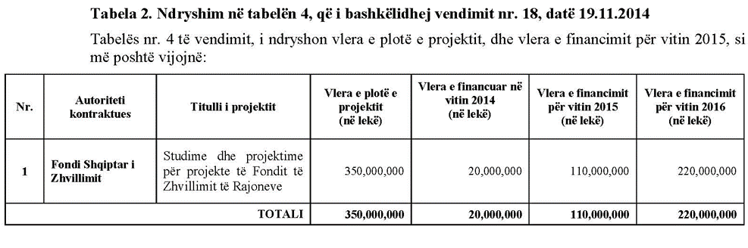

Shënim
1. "Vlera e plotë e projektit" përfaqëson vlerën, brenda së cilës caktohet fondi limit për prokurimin e zbatimit të punimeve (kur nuk ka financim tjetër nga autoriteti kontraktues).
2. "Vlera e financimit" për vitin 2014 tregon vlerën e financimit që vihet në dispozicion nga buxheti i Fondit për Zhvillimin e Rajoneve për vitin 2014.
3. Detajimi i fondit për studime dhe projektime të veçanta bëhet me vendim të bordit të FSHZH-së.

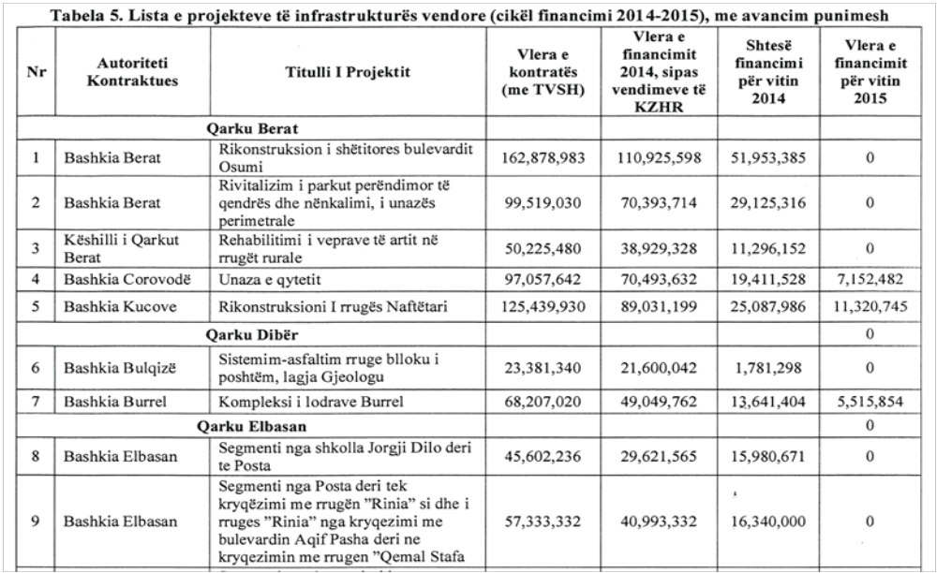
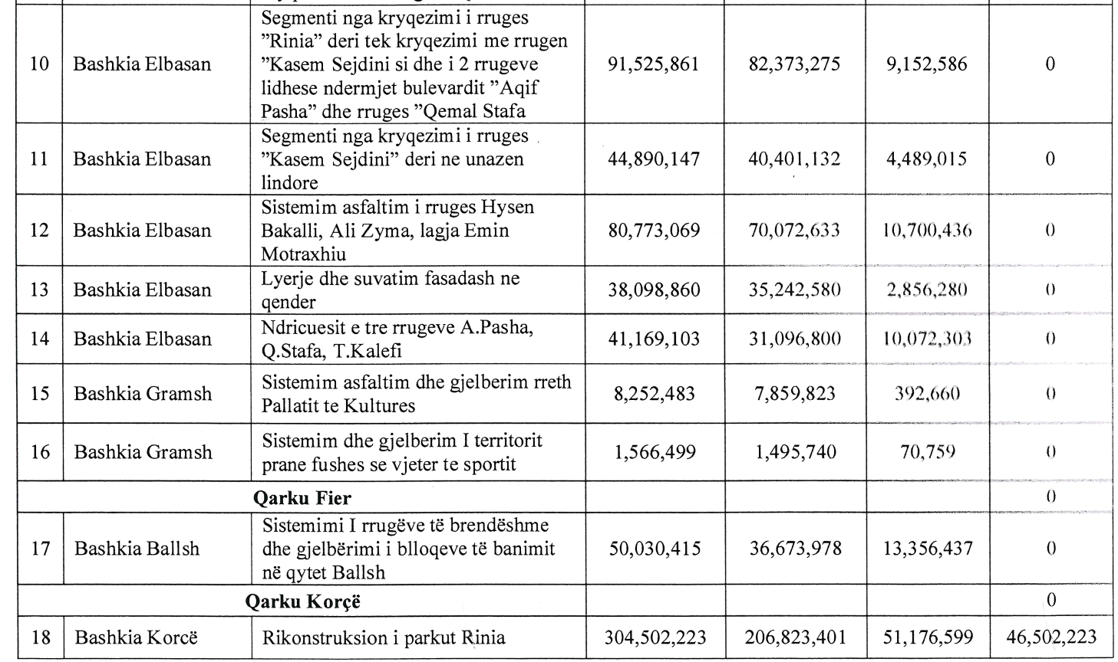
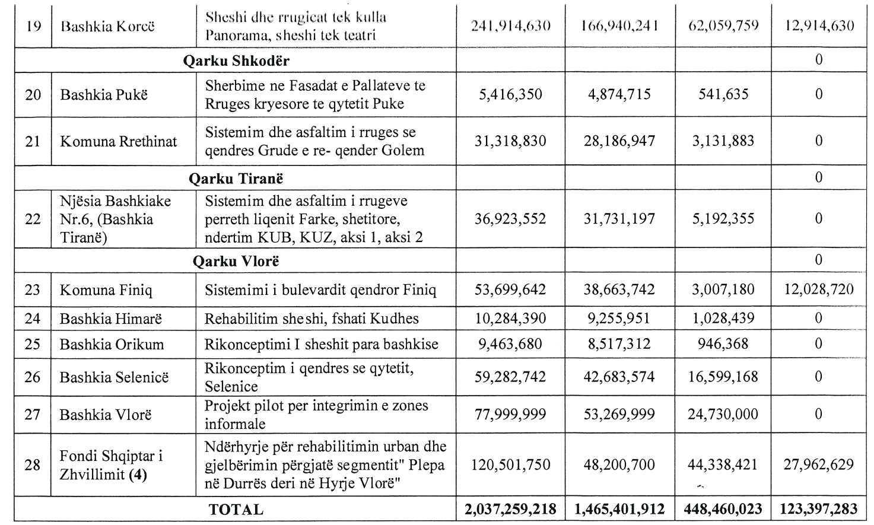

Shënim
1. "Vlera e kontratës" përfaqëson vlerën e kontraktuar nga autoritetit kontraktues për zbatimin e punimeve të projektit, të kërkuar për financim nga Fondi për Zhvillimin e Rajoneve.
2. "Vlera e financimit" për vitin 2014 tregon vlerën e financimit që u vu në dispozicion nga buxheti i Fondit për Zhvillimin e Rajoneve për vitin 2014, sipas vendimeve të Komitetit për Zhvillimin e Rajoneve, që miratuan financimin e objektit.
3. "Shtesë financimi" për vitin 2014, tregon vlerën e fondit të shtuar, mbi parashikimet e financimit për vitin 2014, për objektet që kanë ecuri punimesh mbi vlerën e financimit të parashikuar në vendimin e parë për vitin 2014.
4. Shifra për projektin nr. 28 i referohet vlerës së plotë të miratuar me vendimin nr. 13 të Komitetit për Zhvillimin e Rajoneve, datë 6.8.2014.

(Ndryshuar me vendimin nr. 39, datë 16.10.2015)

